Nesta apostila de Introdução ao Processamento de Dados (IPD) você aprende os conhecimentos básicos da Informática para depois seguir adiante no estudo desta área tão importante em nossas vidas atualmente.

Para começar
 |  | A Informática está no nosso dia a dia: No supermercado, no banco, no escritório, na escola. Não dá mais para viver sem ela. Na vida profissional, o conhecimento da Informática está ficando tão importante que podemos falar em um novo tipo de analfabetismo: o dos analfabetos em computador. O desconhecimento da Informática exclui as pessoas da disputa por melhores oportunidades profissionais.  Felizmente a Informática não é difícil. Com um pouco de dedicação você poderá ser um usuário competente do computador. Como o assunto é muito amplo não se iluda que em poucas horas você vai domina-lo por completo. Você precisa reservar parte do seu tempo para o aprendizado e não pare de se aperfeiçoar porque a Informática também não pára.  Usuários e profissionais  Uma das primeiras coisas que você precisa entender é a diferença entre usuário e profissional de Informática.  O usuário é aquele que usa o computador como uma ferramenta para ser mais produtivo no trabalho, nos estudos, ou no seu dia a dia. Todos devem se preocupar em ser usuários competentes.  O profissional de Informática, além de ser um usuário competente, tem conhecimentos a mais, que lhe permitem dar manutenção em computadores, administrar redes, desenvolver programas, criar sites de Internet, etc..
  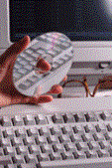

Hardware e software
Aquelas partes do computador que você consegue ver e tocar, como o teclado, o mouse, o monitor, são chamadas de hardware. A palavra hardware é inglesa e nos dá a idéia de produto sólido, palpável. Hardware é equipamento de Informática.
O computador é um conjunto de peças de hardware. Se existisse apenas hardware, os computadores não teriam utilidade, pois, o hardware sozinho não sabe trabalhar. O computador é uma máquina programável, ou seja, o homem deve dar-lhe instruções para que realize tarefas. Estas instruções formam os programas. São os programas que põe o hardware para trabalhar. Software é a. palavra inglesa para programa. Ela nos dá a idéia de um produto impalpável, ou seja que não podemos tocar. O software é um produto intelectual. Software é programa de computador.

CPU, memória e periféricos
O computador é um conjunto de peças de hardware. Vamos ver quais são as partes mais importantes do computador.
CPU: A CPU (Unidade Central de Processamento) é o cérebro do computador. É a CPU que comanda todas as funções do computador. A Informática como a conhecemos hoje só se tornou possível graças ao grande desenvolvimento alcançado pelas CPUs. A CPU é um circuito eletrônico muito poderoso que recebe dados, processa e devolve dados processados. Uma CPU pode conter milhões de transistores no seu circuito, mas apesar disso não ocupa muito espaço. As CPUs são montadas em pequenas placas de silício chamadas chips. Os chips são menores que uma caixa de fósforos.
Memória: A CPU processa dados. Dados brutos entram na CPU e dados processados saem dela. Esses dados precisam ser armazenados. O computador tem dispositivos capazes de reter informações. São as memórias. Normalmente num computador existem vários tipos de memória para armazenar dados.
Periféricos: Considera-se que as partes principais do computador são a CPU e as memórias. As demais partes são chamadas periféricos. Exemplos de periféricos: mouse, teclado, monitor e impressora.

Tipos de computador
Existem muitos tipos de computador. Por enquanto vamos classifica-los pelo porte, ou seja, pela capacidade de processamento.
Palmtop: Como o nome diz, o palmtop cabe na palma da mão. É o computador de bolso. Funciona com bateria.
Notebook: ou laptop. É o computador portátil, que pode ser carregado como uma valise. Trabalha com bateria ou na tomada.
Desktop: ou computador de mesa. Para uso pessoal ou trabalho. A maioria dos computadores do mundo é do tipo desktop.
Estação de trabalho: ou workstation. São computadores de mesa potentes usados para trabalhos individuais que exigem grande capacidade de processamento como animações gráficas e projetos de engenharia.
Servidor de rede: computadores que trabalham em redes prestando serviços aos usuários.
Mainframe: Computador de grande porte para trabalho pesado em grandes instituições, como bancos e órgãos de governo.
Super computador: São os computadores mais potentes que se fabrica. Existem poucos no mundo e são destinados a tarefas que exigem volumes enormes de processamento, como pesquisas científicas e previsão do tempo.

A evolução da Informática
 |  | O computador que conhecemos hoje é uma máquina programável que processa informações. O caminho percorrido para chegar até o estágio de desenvolvimento em que estamos começou com a criação das primeiras máquinas de calcular. Vamos ver alguns fatos marcantes na história da Informática.
 | 500 AC | Ábaco: O ábaco é um instrumento simples, composto por um quadro com varetas e contas coloridas. É utilizado por mercadores da babilônicos, pois, permite fazer rapidamente cálculos aritméticos  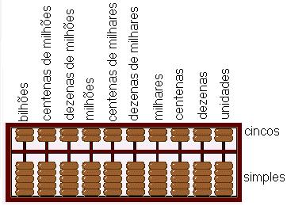
 | 1614 | Logaritmos e régua de cálculo: O matemático escocês John Napier cria a teoria dos logaritmos e as tabelas de logaritmos. Estas tabelas servem de base para que Wiliam Oughtred crie a régua de cálculo.
 | 1642 | Calculadora de Pascal: O matemático francês Blaise Pascal começa a construir sua máquina de calcular. Ela é composta por rodas dentadas. O usuário disca os números nas rodas dentadas para realizar os cálculos.  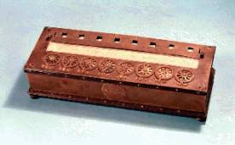  Calculadora de Pascal
 | 1672 | Calculadora de Leibniz: 1672. O matemático alemão Gottfried Leibniz aperfeiçoa a calculadora de Pascal facilitando as operações de multiplicação e divisão.  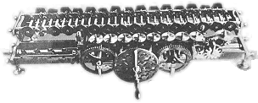  Calculadora de Leibniz
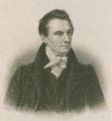  Charles Babbage | 1822 | Máquinas de Babbage: O matemático britânico Charles Babbage começa a trabalhar no projeto de uma máquina diferencial e de uma máquina analítica.Por razões diversas suas máquinas não chegam a ser construídas. Os projetos, todavia, servem de base a pesquisadores que vem depois para o desenvolvimento dos computadores modernos.  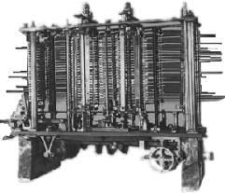  Máquina analítica de Babbage
 | 1848 | Álgebra booleana: Uma das maiores contribuições para a História da Informática não é uma máquina, mas uma teoria matemática. O matemático inglês George Boole desenvolve a chamada álgebra booleana que cria a base teórica para todo o desenvolvimento posterior da Informática.
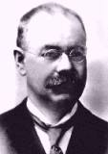  Hermann Hollerith | 1890 | Computador mecânico de cartões: 1890. Hermann Hollerith desenvolve o primeiro computador mecânico para acelerar os trabalhos do censo americano de 1890. A máquina de Hollerith lê os cartões perfurados usados no recenseamento. A empresa de Hollerith em 1924 se torna a IBM (Internacional Business Machines).  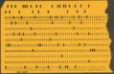  Cartão perfurado
 | 1938 | Teoria da Informação: 1938. O matemático americano Shannon publica uma tese que mais tarde será conhecida como Teoria da Informação. A partir da Teoria da Informação fica demonstrado que a melhor maneira de processar dados é utilizando o sistema binário de contagem.
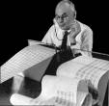  Aiken e o Mark I | 1943 | Mark I: O Mark I é desenvolvido num projeto conjunto da Marinha Americana com a IBM e chefiado pelo americano Howard Aiken. O Mark I é considerado o primeiro computador moderno. Trabalha com cartões perfurados e relês elétricos. É usado para fazer cálculos complexos. Em um dia faz cálculos que antes levavam seis meses.
 | 1945 | ENIAC: O exército americano quer uma máquina que faça complexos cálculos balísticos. John Mauchly e J. Presper Eckert apresentam o projeto de uma máquina com válvulas eletrônicas. Em 1945 começa a funcionar o ENIAC (Eletronical Numerical Integrator and Computer). O ENIAC mede 5,5m de altura por 25m de comprimento e pesa 30 toneladas.  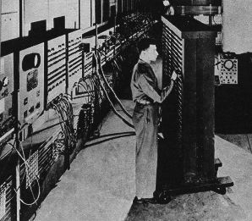  ENIAC
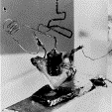  Primeiro transístor | 1947 | Transistor: A equipe do laboratório Bell, chefiada pelo americano Willian Shockley desenvolve o primeiro transistor. A invenção do transistor substitui as válvulas, servindo de base para a criação dos circuitos integrados e mais tarde dos modernos processadores.
 | 1951 | UNIVAC: Os desenvolvedores do Mark I, Mauchly e Eckert, lançam o primeiro computador comercial. O UNIVAC (Universal Automatic Computer) era eletrônico e armazenava dados em fitas magnéticas. Este computador foi produzido pela empresa Remington Rand. O primeiro comprador foi o Departamento Americano do Censo de 1951.  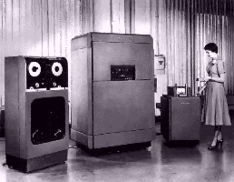  UNIVAC
 | 1957 | FORTRAN: O americano John Backus apresenta a primeira linguagem de alto nível para computadores, o FORTRAN. Depois dela surgem o COBOL, ALGOL, LISP e Pascal.
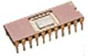  Circuito integrado | 1959 | Circuito integrado: É proposto originalmente pelo inglês G.W. Dummer em 1952. É patenteado em 1959 por Jack St Clair Kilby da Texas Intruments. O circuito integrado utiliza transistores alojados em pequenas cápsulas de material semi condutor. Circuitos eletrônicos imensos passam a ser compactados em pequenos chips.
 | 1964 | IBM 360: A IBM, líder na fabricação de computadores comerciais, lança a família de computadores 360. A família 360 é chamada de terceira geração e torna-se um marco da indústria. Utiliza o conceito de multi tarefa, emulação de outros computadores e de compatibilidade.  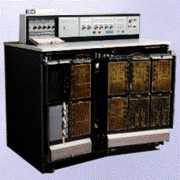  IBM 360
 | 1969 | ARPANET: .Quatro universidades americanas interligam seus computadores em rede A partir desta rede, chamada ARPANET, nasce a Internet.
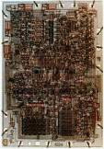  Chip Intel 4004 | 1971 | Chip programável: O americano Ted Hoff, da empresa Intel, desenvolve o primeiro chip programável, o 4004. Este chip abre o caminho para os processadores atuais.
 | 1975 | Altair: O americano Edward Roberts lança o primeiro computador popular, o Altair. O kit para montagem do Altair custa cerca de 500 dólares e utiliza o processador 80080 da Intel.  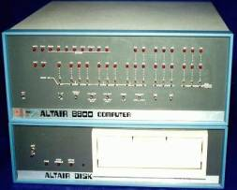  Altair 8800
 | 1976 | Basic: Os americanos Paul Allen e Bill Gates desenvolvem a linguagem Basic, para facilitar a utilização do Altair. Esta linguagem existia desde 1965.
 | 1976 | Apple: Os americanos Steven Jobs e Stephen Wozniac criam a empresa Apple, que nos anos seguintes populariza os micro computadores.  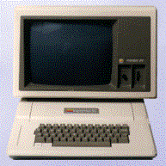  Apple II
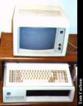  IBM PC | 1980 | IBM PC: A IBM lança a sua versão de computador pessoal. O PC (personal computer) da IBM estabelece o padrão para os atuais computadores pessoais. O chip utilizado é o 80086 da Intel e o sistema operacional usado é o MS-DOS, desenvolvido pela empresa Microsoft, de Bill Gates.
 | 1985 | Windows: A Microsoft lança um sistema operacional com interface gráfica que se torna o software mais popular da História da Informática.
 | 1989 | WWW: Tim Bernes Lee apresenta um padrão de comunicação que deixa a Internet mais atraente e intuitiva. Esta forma de divulgação, conhecida como Word Wide Web, impulsiona a popularização da Internet.
 | 1993 | Mosaic: No laboratório europeu CERN é desenvolvido o software gráfico Mosaic, para navegação na Internet. O Mosaic serve de base para a criação dos navegadores Netscape Navigator e Microsoft Internet Explorer.
 | 2000 | AOL Time Warner: O maior provedor de acesso do mundo, a AOL, assume o controle da maior empresa de comunicação, a TimeWarner. É a maior operação comercial da História. Esta fusão anuncia a integração da Internet com os grandes meios de comunicação para criar o meio de comunicação do século XXI.

